**《第五章 1. 内存管理概述、2程序的装入与链接》线上学习导学文档**

1. **学习内容**

存储管理的功能，包含地址转换、存储空间的分配与回收、存储空间的共享、存储保护、存储空间扩充；程序的链接与装入方式；存储管理的硬件支撑。

1. **知识脉络**

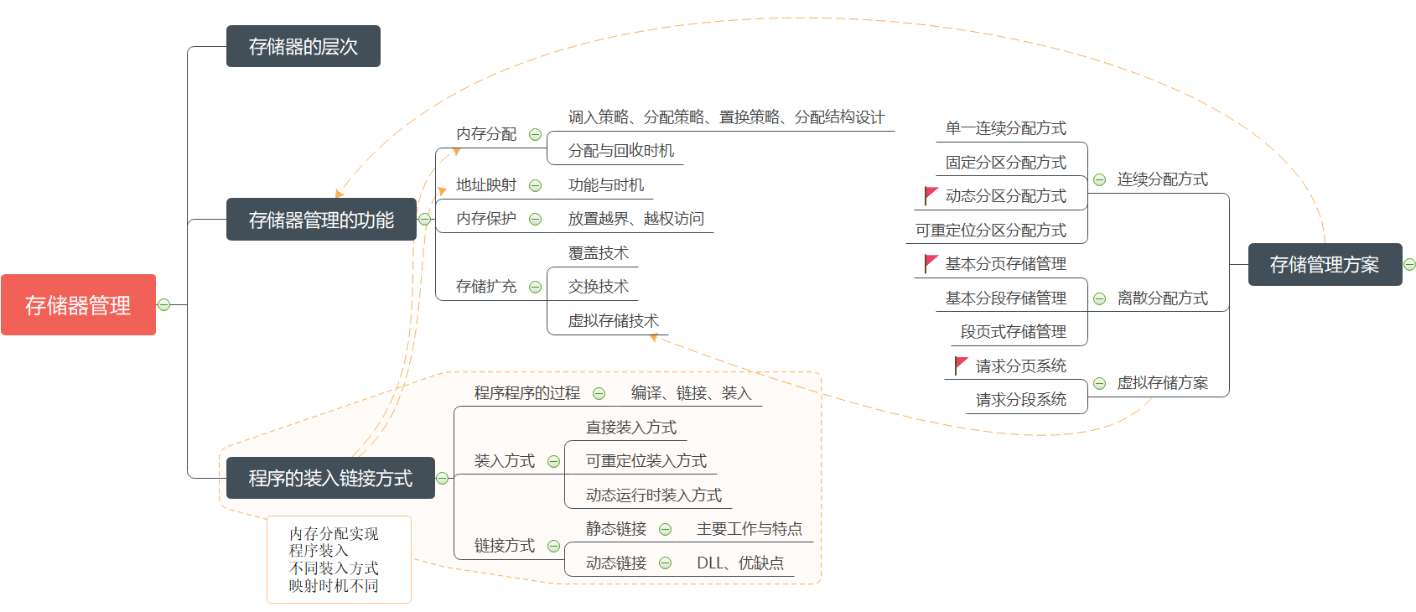

1. **教学目标**

掌握存储器的层次结构、掌握存储器管理的功能、理解程序的各种装入与链接方式及其特点。

1. **学习资源**
2. 大学慕课平台：5-1～5-3视频学习
3. 教材5.1.1~5.2.3节内容
4. 参考书《现代操作系统 原书第4版》5.1节内容
5. 大学慕课→测试题
6. 拓展学习资料：大学慕课平台电子科技大学《操作系统》课程（选学）
7. **学习建议**

|  |  |  |  |  |  |  |
| --- | --- | --- | --- | --- | --- | --- |
| 知识点 | | 要求 | | | | 思考问题 ★代表难度级别 |
| 一级 | 二级 | 了解 | 理解 | 掌握 | 运用 |
| 存储器的层次结构 | 多层结构的存储器 |  | √ | √ |  | 1、通过搜索引擎查找现代计算机系统中寄存器、cache、主存储器、磁盘缓存、固定磁盘、可移动存储介质的读写速度、价格、容量，分析为什么需要多层次的存储器系统。★ |
| 存储器管理功能 | 地址转换 |  | √ | √ |  | 1、从一个应用程序在一个系统中同时运行多个副本的角度思考为什么需要地址转换？★★  2、逻辑地址和物理地址有什么不同，程序在链接的时候采用什么样的地址？★  3、动态重定位比静态重定位相比有什么不同？★ |
| 存储空间的分配与回收 |  | √ | √ |  | 1、操作系统设置一个表格记录主存空间的分配（回收）情况，你能给出这个表格的样例吗？★ |
| 存储空间的保护 |  | √ | √ |  | 1、举例思考多道任务下为什么需要存储空间的保护？★  2、为甚么不同存储区域中的信息可能具有不同的读、写、执行等保护模式。★★  3、内存保护对应的硬件的工作原理是什么？★ |
| 存储空间的扩充 |  | √ | √ |  | 1、对换技术和虚拟技术有什么不同？★ |
| 存储空间的共享 |  | √ | √ |  | 1、从操作系统的特征角度出发分析为甚么要共享，有哪些共享方式？★ |
| 程序的转入和链接 | 编译-链接-装入的概念 |  | √ | √ |  | 1、思考结合任意一个编译工具（如gcc），编译和链接的命令是什么？执行命令后得到了什么东西？★ |
| 绝对装入方式 |  | √ | √ |  | 1、绝对装入方式中，思考逻辑地址如何转换成物理地址★ |  |  |  |  | 决定装入方式适合什么样的系统，需要知道哪些信息才能装入？★ |
| 可重定位转入方式 |  | √ | √ |  | 1、从一个程序运行时需要分配空闲内存的角度分析为什么需要静态重定位？★ |
| 动态运行时装入方式 |  | √ | √ |  | 1、现在很多系统中有内存碎片优化工具，请从内存优化工具的角度分析为什么需要动态重定位？★ |
| 程序的链接 | 静态链接 |  | √ | √ |  | 1、思考c语言中模块化编程技术，从代码的角度对位思考将几个目标模块装配成一个模块时，为什么需要修改相对地址，变换外部调用符号？★★ |
| 装入时动态链接 |  | √ | √ |  | 1、思考gcc中c语言的标准动态库是什么？什么时候装入到系统中？★★ |
|  | 运行时动态链接 |  | √ | √ |  | 2、请仔细观察一个软件的安装过程中复制的文件，结合动态链接思考软件划分为若干个可执行文件和若干个dll文件的原因。★★ |

**六、任务点**

1) 带着思考问题完成视频学习，并完成★和★★的问题回答，尝试完成★★★和★★★★的问题回答，线上课堂将会进行讨论；

2) 完成大学慕课平台的有关“存储器管理”的配套测试题

3) 完成资料学习（选做）

4）建议以存储程序工作原理的角度出发，从程序设计、程序实现、程序运行、程序调试、进程通信访问等多角度思考理解存储器管理应该具有什么样的功能；将视频及PPT上的内容与以上的多个角度进行联系，然后发散思维，理论联系实际，最终掌握住相关概念。